Welke weg ga je uit?

Informatie voor de leerkracht

Resultaat: Leerlingen leren keuzes maken en gaan uitdagingen aan.

Werkwijze: De leerlingen luisteren in groep naar verschillende fragmenten die voorgelezen worden. Nadien stelt de leerkracht hen de vraag: “ Welke weg ga je nu uit?” Leerlingen leggen keuzes uit.

Benodigdheden: Verschillende fragmenten. De keuze van de fragmenten pas je qua moeilijkheid, genre en inhoud aan je doelpubliek aan.

Opties:
- Je kan vooraf leerlingen leren hoe ze hun mening moeten uiten. Ze kunnen dan tijdens deze oefening het stappenplan of instructiekader gebruiken.
- Je kan de leerlingen laten discussiëren over de verschillende keuzes.

Instructiekaart
Jullie gaan discussiëren. Welke stappen zetten we tijdens het discussiëren? Vul de instructiekaart hieronder aan.
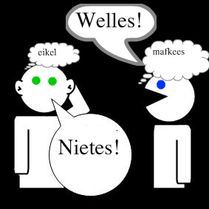
Instructiekaart | Domein | Aard
 | Functionele taalvaardigheid | Mening vormen
Stap 1 | Denken doen we zo: …………………………………………………………  Waarover denken wij? ……………………………………………………..
Stap 2 | Bedenk waarom je het er wel of niet mee eens bent
Stap 3 | Zet je argumenten op een rijtje in je hoofd of op papier.
Stap 4 | Hoe formuleer ik mijn mening? ………………………………………………..  Gebruik de spreekkader:  Ik ben het eens/ Ik ga akkoord/ Ik ben het niet eens met de stelling omdat… / Ik ga niet akkoord want …  Ik vind ook nog dat…  …daarom vind ik die keuze goed/niet goed.
Stap 5 | Luister naar het tegenargument en begin opnieuw bij stap 1.  LET OP: Laat de ander steeds uitpraten en luister naar  zijn/haar argumenten!

Enkele fragmenten die je kan gebruiken:
De jongen in de gestreepte pyjama
Het engelenhuis

Slecht

Volgende websites kan je gebruiken om leesfragmenten te vinden:

- https://www.uitgeverijcargo.nl/web/Artikelpagina/Leesfragmenten-nieuw-te-verschijnen-boeken.htm
- https://www.athenaeum.nl/leesfragmenten
- https://boeklovers.wordpress.com/leesfragmenten/

Volgend boek kan je gebruiken:
Spelen met jeugdboeken
Paul Rooyackers-Saskia Heerkens
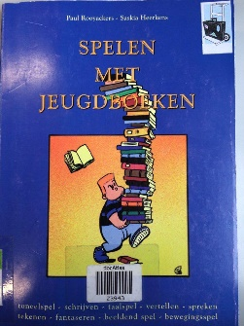
Dit boek bevat ruim 120 spelen naar aanleiding van jeugdboeken.
Voorbeeld
Boek: Reinaart de Vos
Thema: menselijke ondeugden zoals bedriegen, begeerte en beloftes komen in dit verhaal duidelijk naar voren.

Werkwijze:
Vertel het verhaal van Reinaart en vraag aan de leerlingen om welke emoties het hier gaat. De beer komt boos aan dan treedt er verbazing op en ontstaat er een enorm verlangen. Deze drie gevoelens zijn voorbeelden die je eruit kan halen.
Verdeel de klasgroep in tweetallen.
Vraag hen om een sketch te bedenken waarin drie gevoelens moeten spelen. Om het moeilijker te maken kan je vragen dat de leerlingen ervoor zorgen dat deze gevoelens uit elkaar vloeien.
Laat hen de sketches inoefenen en geef hen de keuze om dit voor te stellen in de klas. Tijdens het inoefenen kan je rondgaan en vragen naar de inhoud van de sketch en naar het gebruik van de gevoelens. (Dit kan ook klassikaal.)
De andere leerlingen kunnen dan bijvoorbeeld raden om welke emoties het ging.

